МУНИЦИПАЛЬНОЕ КАЗЕННОЕ ДОШКОЛЬНОЕ ОБРАЗОВАТЕЛЬНОЕ УЧРЕЖДЕНИЕ «ДЕТСКИЙ САД «СОЛНЫШКО» НОВОЛАКСКОГО РАЙОНА с. ЧАПАЕВО

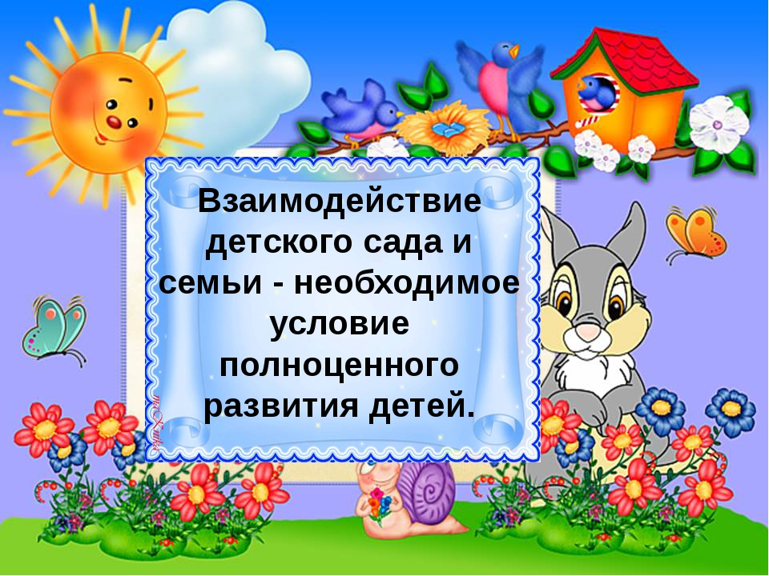

Аналитическая справка
по взаимодействию МКДОУ «Детский сад Солнышко» с родителями (законными представителями) детей по вопросам их развития и образования.

Составил:
Заведующий МКДОУ
«Детский сад «Солнышко»
Исмаилова О.Ю.

Новолакский район
с.Чапаево
2019г

Взаимодействие МКДОУ «Детский сад Солнышко» с родителями (законными представителями) детей по вопросам их развития и образования.

Целью взаимодействия детского сада и семьи по вопросам образования ребенка является создание единого образовательного пространства, в котором созданы условия для саморазвития всех субъектов образовательного процесса.
Для достижения данной цели необходимы следующие условия:
- создание атмосферы сотрудничества, взаимопонимание и доверие между всеми участниками педагогического процесса;
- единый подход к воспитанию, развитию и общению с ребенком в ДОУ и семье;
- создание условий для саморазвития взрослых ради конструктивного содействия формированию и развитию личности ребенка, его успешной социализации;
- повышение психолого-педагогической грамотности родителей;
-поддержка уверенности родителей в собственных педагогических возможностях, распространение положительного опыта воспитания в семье;
- расширение сферы участия родителей в организации жизни ДОУ, установление партнерских отношений с семьей каждого воспитанника.
Педагоги ДОУ не просто «работают с семьями» – они действительно вовлекают их в образовательный процесс и жизнедеятельность детского сада, целенаправленно и планомерно выстраивают с родителями доверительные, партнерские отношения.
Алгоритм взаимодействия ДОУ с семьей включает себя:
1. Поиск контактов при первой встрече. Родители должны видеть стремление педагогов детского сада к сотрудничеству. Посредством анкетирования и бесед выясняется, чем наполнена жизнь ребенка в семье.
2. Обсуждение того, что необходимо развивать и воспитывать в ребенке.
3. Установление общих требований к воспитанию ребенка. Результатом данной работы становится понимание родителями необходимости объединить усилия для выработки единой педагогической линии в интересах ребенка.
4. Упрочение сотрудничества в достижении общей цели. На данном этапе родителям даются профессиональные рекомендации относительно воспитания и развития ребенка, проводится разъяснительная работа.
5. Реализация индивидуального подхода в работе с семьей. В работе с родителями важно учитывать тип семьи возрастной и образовательный уровень родителей.
6. Совершенствование педагогического сотрудничества.
Методика вовлечения родителей в деятельность ДОУ состоит из нескольких этапов:
- актуализация потребностей родителей в области образования собственного ребенка;
- педагогическое просвещение родителей как заказчиков на образовательные услуги в ДОУ;
- партнерство педагогов и родителей в деятельности ДОУ, в основу которого заложены идеи гуманизации отношений, приоритет общечеловеческих ценностей с акцентом на личностно-деятельный подход.
Теория и практика показывают, что вовлечение семьи в образовательный процесс приносит пользу и детям, и детскому саду, и, прежде всего, самим родителям:
- эмоциональная вовлеченность позволяет родителям чувствовать себя продуктивными, энергичными, причастными к образованию своего ребенка.
- физическая вовлеченность позволяет родителям сформировать новые умения, забыть о беспокойствах, познакомиться с другими людьми, повеселиться и порадоваться вместе со своим ребенком;
- наблюдения за своими детьми на фоне других детей позволяет им понять, что все дети разные, что не нужно сравнивать одних детей с другими, а надо видеть и оценивать развитие одного ребенка раньше и теперь;
Главным заказчиком и оценщиком нашей профессиональной деятельности является родитель. Работа с родителями - это сложная и важная часть деятельности педагога и ДОО в целом. С момента функционирования наш детский сад работает над одной из главных задач дошкольного воспитания и воспитания в целом – взаимодействие детского сада с семьёй и социумом. Детский сад это - прежде всего общение между воспитателем и ребёнком, ну а где ребёнок там и родитель, так образуется тандем воспитатель + ребёнок + родитель. Общение должно быть добрым, основанным на взаимоуважение.
Контингент родителей неоднороден, имеет различные цели и ценности, высокие требования к образованию, большое желание дать ребенку хорошее образование.

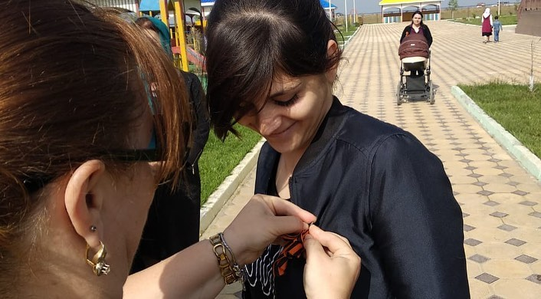

В начале учебного года воспитатели групп разработали план работы с родителями, в нём были отмечены мероприятия различного характера, информационного, познавательного, ознакомительного и просветительского.
Уделяем особое внимание проблемам организации индивидуальных и групповых консультаций. Именно семья является основным источником сочувствия и поддержки дошкольника и может оказать их своевременно, тонко и ненавязчиво.
Однако родители, зачастую не зная об этом аспекте межличностных отношений, не всегда понимают, что ребенок часто обращается к ним не за конкретным советом, а именно за пониманием. В процессе консультаций стараемся объяснить родителям, что ребенок обычно обостренно реагирует на негативную оценку своих успехов, болезненно воспринимает ее принижения, поэтому именно домашние отношения часто являются главными средствами компенсации недостаточных успехов или недооценки окружающих вне семьи.
Огромное значение в детском саду придается такому виду сотрудничества как праздники.
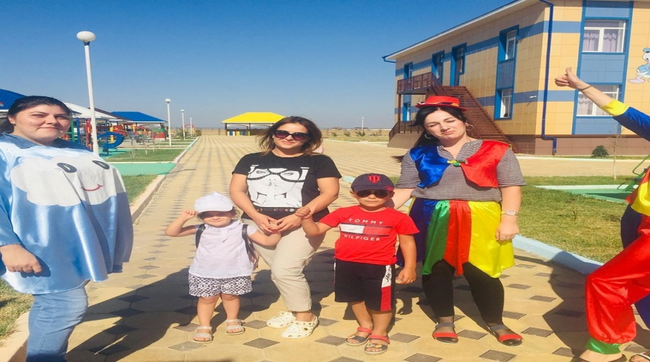

Готовят их не только педагоги с детьми, но активно участвуют в них и родители. И, несмотря на занятость, родители откликаются, а со временем сами стремятся к участию в праздниках, поскольку именно в такие моменты они раскрепощаются сами с одной стороны, а с другой – лучше понимают состояние своих же детей, когда те выступают перед ними.
Встречи с родителями всегда мобилизуют коллектив, делают будни ярче. Таким образом, растёт самооценка педагогов, родителей, появляются удовлетворительные моменты от совместной работы. Мы постоянно вовлекаем родителей в воспитательно-образовательный процесс.
Анализируя работу детского сада во взаимодействии с родителями воспитанников, необходимо отметить, что преимущества инновационных форм взаимодействия ДОУ с семьями воспитанников неоспоримы и многочисленны:
– положительный эмоциональный настрой педагогов и родителей на совместную работу по воспитанию детей. Родители уверены в том, что ДОУ всегда поможет им в решении педагогических проблем и в то же время не навредит, поскольку будут учитываться мнение семьи и предложения по взаимодействию с ребенком.
По результатам анкетирования родителей (законных представителей ), особой популярностью, как у педагогов, так и у родителей пользуются нетрадиционные формы общения с родителями.

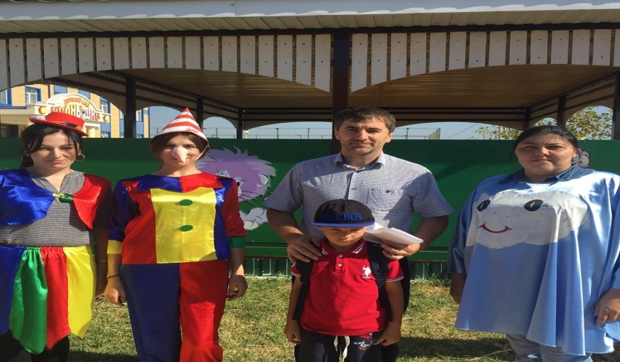
Согласно годовому плану, в этом учебном году планируем проведение ряда мероприятий в рамках нетрадиционных форм взаимодействия с родителями, таких, как
- Ток – шоу – форма дискуссии, обсуждение актуальной темы приглашенными участниками с привлечением компетентных специалистов.
- Собрание – выставка – час творчества, когда дети показывают родителям свои творческие способности, прикладные умения и наоборот.
- Совместные мероприятия педагогов, родителей и детей
Турниры знатоков
Кружки
КВН, викторины




